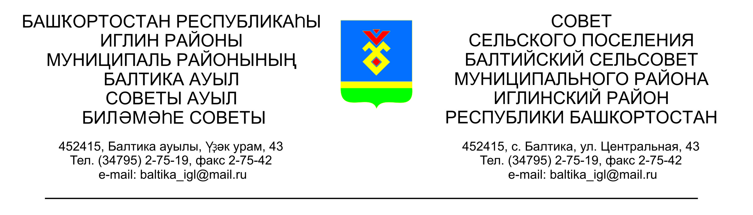
КАРАР РЕШЕНИЕ

«19» сентябрь 2023 й. №11 «19» сентября 2023 г.

Об избрании состава Постоянной комиссии по бюджету, налогам, вопросам муниципальной собственности Совета сельского поселения Балтийский сельсовет муниципального района Иглинский район Республики Башкортостан

В соответствии со статьей 13 Регламента Совета сельского поселения Балтийский сельсовет муниципального района Иглинский район Республики Башкортостан Совет сельского поселения Балтийский сельсовет муниципального района Иглинский район Республики Башкортостан решил:
1. Сформировать Постоянную комиссию по бюджету, налогам, вопросам муниципальной собственности в количестве 3 депутатов.
2. Избрать в состав Постоянной комиссии по бюджету, налогам, вопросам муниципальной собственности следующих депутатов Совета:
- Бычковская Олеся Валерьевна - депутат от округа № 4
- Фрик Сергей Александрович- депутат от округа № 8
- Волковец Галина Николаевна – депутат от округа № 3

Глава сельского поселения
Балтийский сельсовет
муниципального района Иглинский район
Республики Башкортостан И.М.Бугвин

